**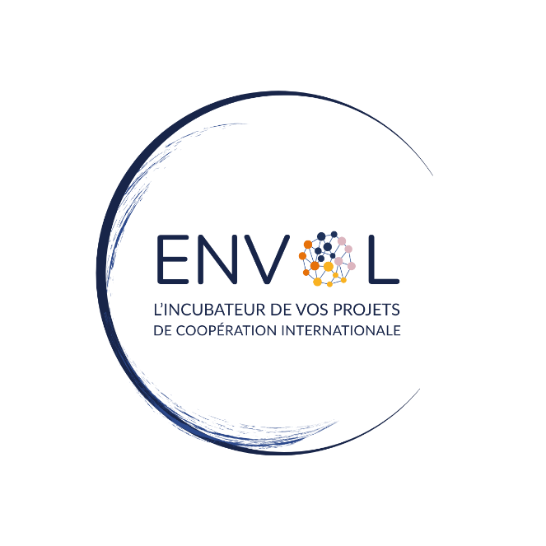******

**FORMULAIRE DE CANDIDATURE**

APPEL A MANIFESTATION D’INTERET :

VERS UNE GESTION DURABLE ET COLLECTIVE DES RESSOURCES NATURELLES | 2025

**1°PRESENTATION DE L’ASSOCIATION PORTEUSE DE PROJET**

**1.1 Coordonnées & informations générales**

|  |  |
| --- | --- |
| Association | |
| Nom de la structure |  |
| Adresse |  |
| Date de création |  |
| Site internet |  |
| SIRET |  |
| Personne en charge du dossier | |
| Nom et prénom |  |
| Fonction |  |
| Mail |  |
| Téléphone |  |

**1.2 Votre association est-elle adhérente au réseau Pays de la Loire Coopération Internationale ?**

* OUI ☐
* NON ☐

**1.3 Votre association est-elle référencée dans l’Annuaire régional de Pays de la Loire Coopération Internationale ?**

* OUI ☐
* NON ☐

**2°PRESENTATION DU PROJET**

* 1. **Résumez votre projet** *(2000 caractères max)*

* 1. **Quel est l’objectif principal de votre projet ?** *(800 caractères max)*

* 1. **Dans quel(s) objectif(s) de Développement Durable s’inscrit votre projet ?**

*(Cochez la ou les cases correspondantes)*

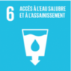

☐Eau propre et assainissement / ODD 6

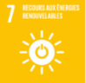

☐Énergie propre et d’un coût abordable / ODD 7

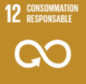

☐Consommation et production responsables / ODD 12



☐Mesures relatives à la lutte contre les changements climatiques / ODD 13

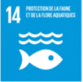

☐Vie aquatique / ODD 14

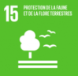

☐Vie terrestre / ODD 15

* 1. **Localisation du projet (pays, région, localité) :**

* 1. **Montant estimé du budget total du projet :**

* 1. **Durée estimée de mise en œuvre du projet :**

**3°APPRECIATION DES CRITERES D’ELIGIBILITE DE L’AMI**

**3.1 PERTINENCE** : En quoi votre projet favorise-t-il la mise en place d’une gouvernance partagée et collective autour des enjeux de protection et gestion durable de ressources naturelles et/ou de services essentiels? *(1500 caractères max)*

**3.2 QUALITE ET IMPACT DE LA SENSIBILISATION** : En quoi votre projet contribue-t-il activement à la sensibilisation et l’information des jeunes et du grand public aux enjeux de développement durable et à la coopération internationale ?*(1500 caractères max)*

**3.3 INNOVATION ET DURABILITE:**Quelles solutions innovantes et durables apporte votre projet ?*(1500 caractères max)*

**3.4 QUALITE DU PARTENARIAT:** En quoi votre projet va-t-ilmobilier et valoriser des expertises existantes sur les territoires partenaires ? Quels partenaires, en France et dans le pays de mise en œuvre, sont identifiés à ce stade ? Quelles implications de leur part est recherchée ? *(2000 caractères max)*

**3.5 IMPACT MESURABLE:**Quels indicateurs envisagez-vous pour mesurer l’impact de votre projet, aussi bien sur les populations bénéficiaires qu’en termes de changement de pratiques ou de comportements ?*(1500 caractères max)*

**4°BESOIN D’ACCOMPAGNEMENT**

* 1. **De quel appui avez-vous besoin pour mener à bien votre projet ?**

*(Cochezla ou les cases correspondantes)*

* Appui méthodologique à la gestion de projet ☐
* Recherche de financement / soutien financier ☐
* Appui technique sur les solutions envisagées dans le pays de mise en œuvre ☐
* Appui technique et méthodologique sur la sensibilisation du public aux enjeux du projet ☐
* Mise en relation avec des partenaires ☐
* Intégration de thématiques transversales (inclusion, environnement) ☐
* Autre ☐Précisez : 
  1. **Quelles sont vos principales motivations à rejoindre l’incubateur ?** *(1500 caractères max)*